Pielikums Nr.1
Madonas novada pašvaldības domes
21.09.2021. lēmumam Nr.221
(protokols Nr.10; 37.p.)

Zemes vienības daļas ar kadastra apzīmējumu 7060 003 0109 8001 grafiskais attēls

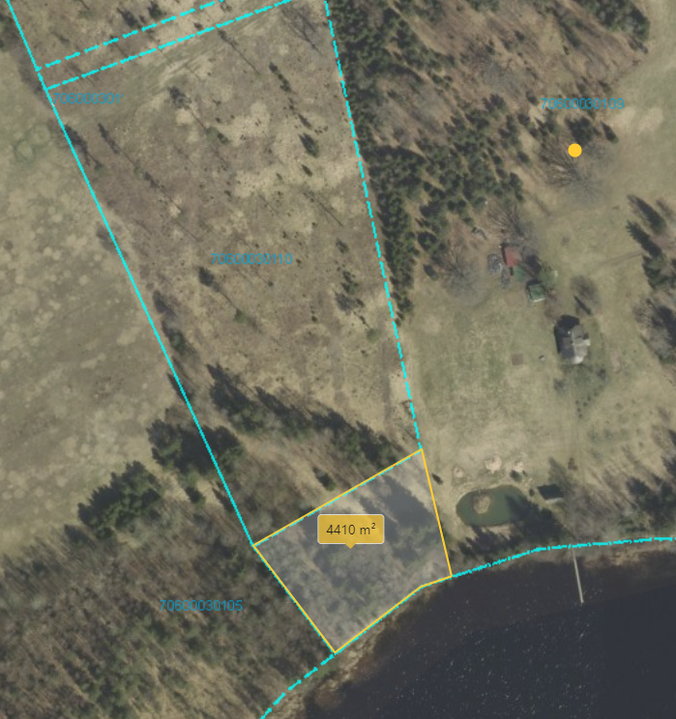
0,4 ha

Datu avots: https://topografija.lv/ 2021. gada informācija
*Shēmā norādītās platības precizējamas zemes ierīcības projekta izstrādes gaitā.

Zemes vienības daļa ar kadastra apzīmējumu 7060 003 0109 8001

